Кроссворд по повести В.П. Катаева
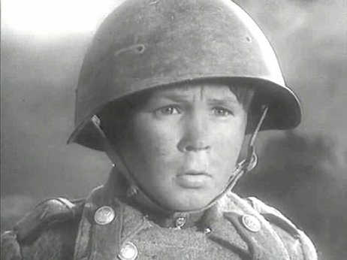
По горизонтали:
- Профессия ефрейтора Биденко до войны
- Память, которая осталась у Вани от капитана Енакиева
- «Летучая мышь» в палатке
- Название шоколада, который ел Ваня у капитана Енакиева
- Наводчики могут быть хорошие, выдающиеся, талантливые, способные. Наивысшее определение мастерства
- Место, где нашли солдаты мальчика
- Ване очень хотелось иметь его при стрижке
«Сын полка»
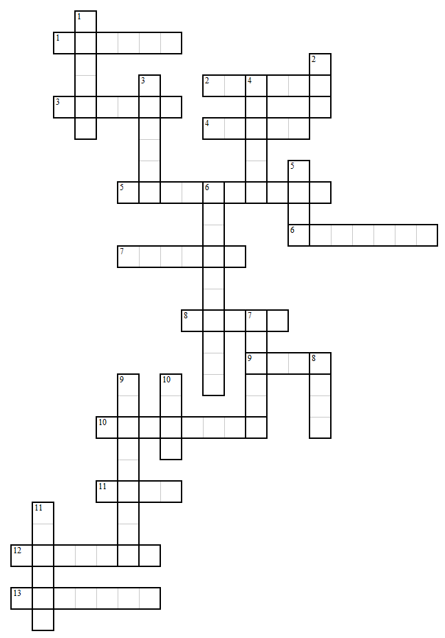
Ответы
По горизонтали:
- шахтёр
- погоны
- фонарь
- «Спорт»
- гениальные
- окопчик
- чубчик
- Серко
- баян
- пастушок
- харч
- лесоруб
- верёвка
По вертикали:
- Чалдон 2. тыл
3. орудие
- гвоздь
- мыло
- артиллерия
- каблук
- наши
- внакладку
- пять
- Шкелет

8. Кличка лошади Вани в разведке
9. Козырь у орудийцев против разведчиков
10. Так называли Ваню разведчики
11. Пища разведчиков
12. Профессия ефрейтора Горбунова до войны
13. Она должна была помочь Биденко, чтобы Ваня не сбежал второй раз из машины
По вертикали:
- Прозвище ефрейтора Горбунова
- Безопасная территория, куда хотели увезти Ваню
- Оно помогло Ване сравнительно легко пережить разлуку с разведчиками
- Его держал незнакомый сонный мальчик в руках
- Оно два года лежало у Горбунова на дне вещевого мешка и ждало своего часа
- «Бог войны»
- Его оторвало у Горбунова во время боя
- Слово, которое успел произнести Ваня, когда увидел русских солдат
- Так пили чай разведчики
- Столько раз меняли воду для мытья Вани
- Прозвище ефрейтора Биденко

